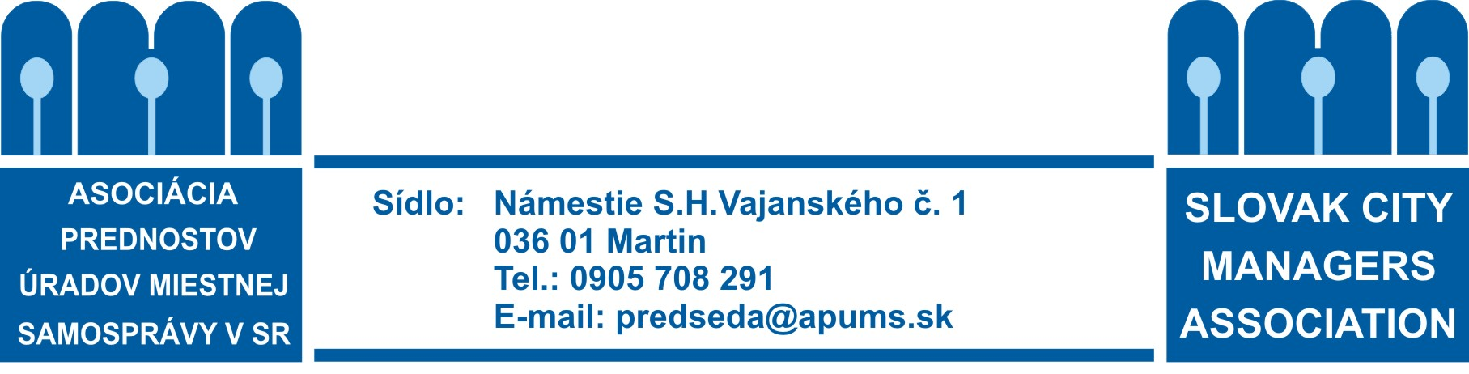

strategické priority
Asociácie prednostov úradov miestnej samosprávy na roky 2011 – 2014

- Pokračovať v manažérskom vzdelávaní prednostov úradov miestnej samosprávy a zvyšovať ich odbornú spôsobilosť na výkon funkcie.

- Zasadiť sa o riešenie adekvátneho pracovno-právneho postavenia prednostov úradov miestnej samosprávy a garanciu ich právnej istoty.

- Sfunkčniť a zefektívniť činnosť regionálnych sekcií.

- Aktívne spolupracovať s ostatnými organizáciami pôsobiacimi v záujmovej sfére miestnych samospráv a kooperovať s nimi v rozsahu zodpovedajúcom obhajobe spoločných cieľov a poslaniu Asociácie.

- Rozvíjať medzinárodné kontakty Asociácie so zameraním na efektívnu výmenu skúseností. Osobitne venovať pozornosť spolupráci s inými inštitúciami zameranými na podporu miestnej samosprávy a organizovať spoločné konferencie najmä v rámci V4.

- Organizovať konferencie zamerané na výmenu odborných skúseností v aktuálnych záujmových oblastiach.

- Informovať odbornú a ostatnú verejnosť o poslaní a obsahu činnosti Asociácie.

Schválené na Sneme APÚMS SR dňa 17.3.2011.

Podbanské, 17.3.2011

prezident APÚMS SR

